Dahulu Datanglah Yesus,
Ke Yohanes Pembaptis 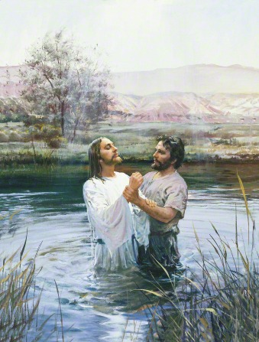
Dibaptis secara celup,
di dalam sungai Yordan
“Mengapa?” tanya Yohanes,
“Tanda patuh” katanya 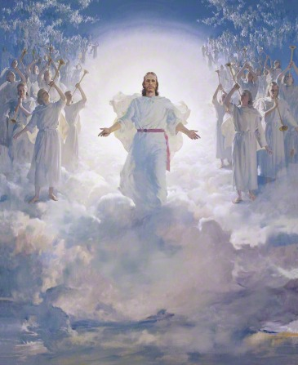
Dan berpadu dengan Bapa,
dalam kemuliaan-Nya
Kini kita tau dan wajib
Bukti iman pada-Nya
Dibaptiskan tanda patuh,
s’perti teladan Yesus

